|  |  |  |  |
| --- | --- | --- | --- |
| Логотип2-СП УССтм | производствоE-USS г.РязаньUTC +3:00 | тел/факс: +7 (4912) 477746 | [www.e-uss.ru](http://www.e-uss.ru) | [sales@e-uss.ru](mailto:sales@e-uss.ru) | | |
|  | | **опросный лист**  **на партию Фильтр E-USS ФЭСС** |  |

Заполняет клиент

Стоимость продукции зависит от объема партии и параметров продукции. Необходимо подробно заполнить настоящий опросный лист для корректного расчета стоимости и реального срока производства партии

**Если Вас интересует услуга - подбор правильного типа фильтра, его конструкции,**

**материалов, диаметр гравия для обсыпки и условий эксплуатации,**

**обратитесь** [**eco@e-uss.ru**](mailto:eco@e-uss.ru)

|  |  |
| --- | --- |
| Дата заполнения |  |
| Наименование организации / город |  |
| Должность и ФИО |  |
| e-mail |  |
| Контактные телефоны |  |

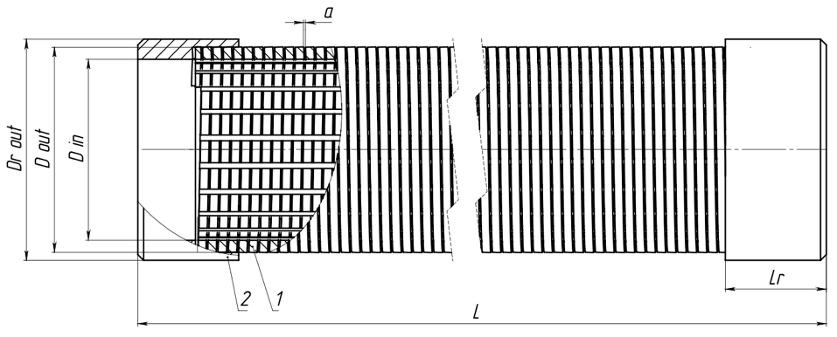 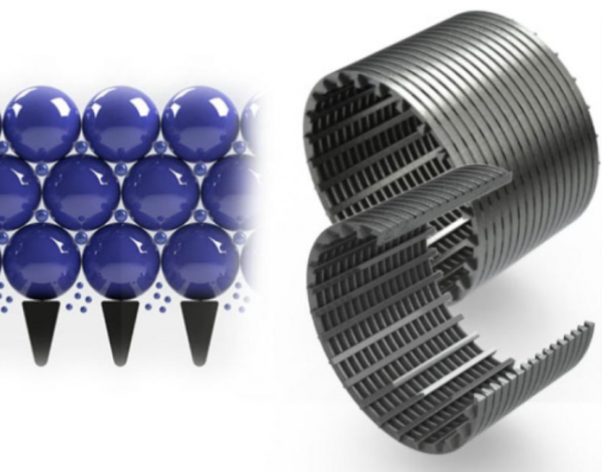

конструкция Фильтр на кольцах E-USS ФЭСС

1 – фильтроэлемент E-USS Johnson, 2 – кольца под сварку или муфта и ниппель DIN 4923

|  |  |
| --- | --- |
| Количество в партии | **ХХХ шт** |
| Вариант заканчивания скважины,  внутренний диаметр | **открытый ствол /**  **эксплуатационная колонна,**  **ХХХ мм** |
| Фильтровая часть стыкуется сверху.. | **cо стальной трубой /**  **или с нПВХ DIN 4923** |
| Фильтровая часть стыкуется снизу.. | **cо стальной трубой /**  **или с нПВХ DIN 4923** |
| Тип соединения  (длина каждого соединения 150мм) | **кольца под сварку, толщина Хмм /**  **или муфта и ниппель DIN 4923** |
| Материал соединения, укажите | **нержавеющая сталь AISI-304 AISI-321 AISI-316L, обычная сталь** |
| Использовать дополнительные элементы | **отстойник /**  **обратный клапан** |
| Длина фильтра в сборе,  L мм | **ХХХХ мм** |
| Наружный диаметр фильтра,  Dr out, мм | **ХХХ мм** |
| Наружный диаметр фильтроэлемента,  D out, мм | **по умолчанию, определяет производитель** |
| Внутренний диаметр фильтроэлемента,  D in, мм | **по умолчанию, определяет производитель** |
| Материал фильтроэлемента, укажите | **AISI-304 AISI-321 AISI-316L** |
| Геометрия и размеры сечения рабочего профиля фильтроэлемента | **по умолчанию, определяет производитель** |
| Геометрия и размеры сечения опорного (несущего) профиля фильтроэлемента (стрингеры) | **по умолчанию, определяет производитель** |
| Ширина зазора фильтроэлемента, a ±0.05 мм | **0.10 0.15 0.20 0.25 0.30 0.50 1.00…**  **с шагом 0.05** |
| Требуемая скважность, % |  |
| Требуемая пропускная способность, м3 / сутки | **при необходимости укажите в других ед.измерения** |
| Глубина скважины,  интервал установки фильтра | **ХХХм,**  **ХХХм - ХХХмм** |
| Плотность среды, г/см2 |  |
| Динамическая вязкость, МПа х с |  |
| Эксплуатационная температура среды, град |  |
| Максимальное давление при эксплуатации, атм |  |
| Минерализация воды (химический состав, %); pH воды; наличие агрессивных компонентов (сероводород, железо, марганец); |  |
| Наличие глинистых прослоек:  % глинистых частиц, размер глинистых частиц (мкм), название глин – перечислите (важно) | **ХХ%**  **ХХХмкм**  **хххх хххх хххх** |
| Укажите дополнительные параметры среды эксплуатации, которые считаете нужным обратить внимание |  |
| Дополнительная информация / требования к техническому заданию | |

Представитель клиента

ФИО и подпись <ОБЯЗАТЕЛЬНО>